# 累计充值

|  |  |  |  |
| --- | --- | --- | --- |
| 修订日期 | 修订内容 | 版本 | 修订人 |
| 2017-10-14 | 创建 | V1.0.0 | jockerliang |
|  |  |  |  |

文档定义

|  |  |
| --- | --- |
| 文字颜色 | 定义 |
|  | 已确定内容 |
|  | 待定内容 |
|  | 标注内容 |
|  | 更新内容 |

## 简介

活动期间内累计充值达到一定额度，即可领取奖励

## 活动入口

通过主界面充值UI进入，在充值福利界面分页

## 活动规则

### 活动时间

1. 活动时间开启，则在充值福利界面开启该分页
2. 活动时间结束，关闭该分页
3. 活动时间精确到天

### 有效充值

以付费成功为计时点

* 活动时间内付费成功，但活动时间结束后到账，算入累计充值金额
* 活动时间前付费成功，活动时间内到账，不算入累计充值金额

### 奖励领取

1. 采用手动领取方式
2. 分为不可领取、可领取、已领取三种按钮状态
3. 领取奖励时判断背包空间情况，空间不足则弹出tips提示：“背包空间不足，领取失败”
4. 活动时间结束，如果存在尚未领取的累计充值奖励，则将奖励发送到玩家邮箱
5. 存在可领取的奖励，则该页签和主界面充值图标显示红点

## 界面UI

1. 与在线奖励类似，显示活动时间和活动宣传图片文字
2. 实时显示活动期间累计充值金额
3. 领取按钮分为三种：

* 前往充值：累计充值金额不足的时候，显示前往充值按钮，点击链接到充值界面
* 领取奖励：可领取的时候显示为领取按钮奖励，点击可以领取
* 已领取：为文字标签，不可点击

1. 充值档次超过一屏，可上下拖动

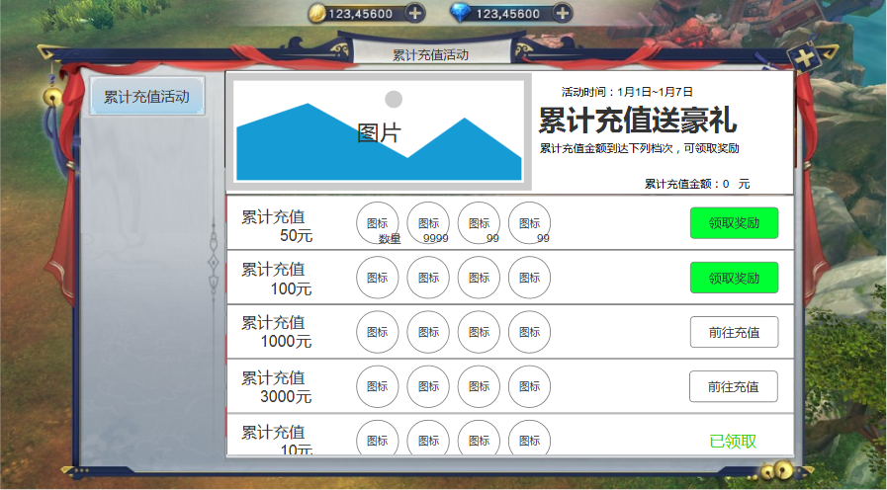

参考图片：

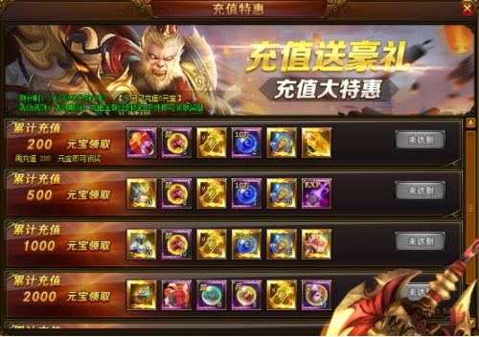

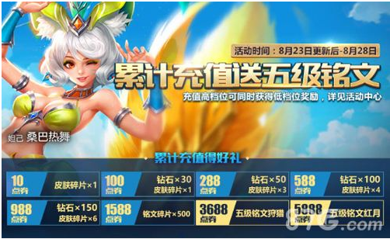

## 配置表

1. ID：唯一编号
2. 累计充值金额：单位（元），活动期间累计充值的金钱
3. 奖励：多维数组，每一维显示一种奖励

